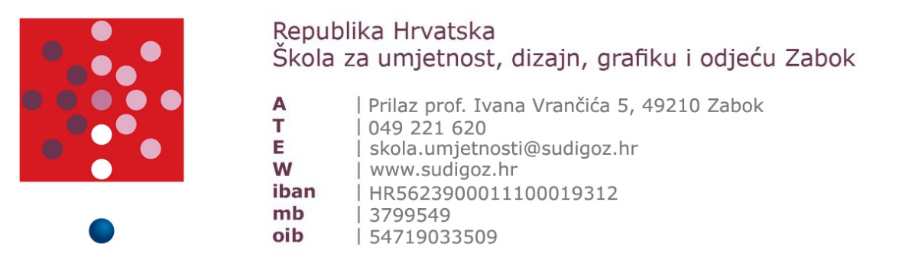

KLASA: 112-06/25-01/24
URBROJ: 2140-93-25-1
Zabok, 01. listopada 2025.

Na temelju članka 107. stavka 1. Zakona o odgoju i obrazovanju u osnovnoj i srednjoj školi »Narodne novine«, br. 87/08, 86/09, 92/10, 105/10 – ispravak, 90/11, 16/12, 86/12, 94/13, 152/14, 7/17, 68/18, 98/19, 64/20, 151/22, 156/23 Škola za umjetnost, dizajn, grafiku i odjeću Zabok objavljuje

N A T J E Č A J
ZA ZASNIVANJE RADNOG ODNOSA
(NATJEČAJ_2025_10_01_10_2025)

- Stručni suradnik/Stručna suradnica – psiholog/psihologinja
– 1. izvršitelj/ica na određeno i puno radno vrijeme – zamjena za bolovanje
- prof. psihologije
- dipl. psiholog
- mag. psihologije

- Nastavnik/ca matematike
– 1. izvršitelj/ica na određeno i nepuno radno vrijeme – 3,2 sata dnevno (8 sati neposrednog rada u nastavi)
- prof. matematike
- mag. edukacije matematike
- dipl. inž. matematike

- Nastavnik/ca oblikovanja interijera
– 1. izvršitelj/ica na neodređeno i nepuno radno vrijeme – 0,8 sati dnevno (2 sata neposrednog rada u nastavi)
- dipl. arhitekt
- dipl. inž. arhitekture

- Nastavnik/ca stručnih predmeta u sektoru GTAVO – grafički dizajn
– 1. izvršitelj/ica na određeno i nepuno i radno vrijeme – 4 sata dnevno (11 sati neposrednog rada u nastavi)
- dipl. dizajner
- mag. dizajna

- Nastavnik/ca stručnih predmeta u sektoru GTAVO – video
– 1. izvršitelj/ica na neodređeno i nepuno i radno vrijeme – 2 sata dnevno (6 sati neposrednog rada u nastavi) i određeno i nepuno radno vrijeme – 5 sati dnevno (14 sati neposrednog rada u nastavi
- ing. grafičke tehnologije
- mag. multimedijske i grafičke tehnologije

- Nastavnik/ca stručnih predmeta u sektoru GTAVO – teorija oblikovanja
– 1. izvršitelj/ica na neodređeno i nepuno i radno vrijeme – 2 sata dnevno (6 sati neposrednog rada u nastavi) i određeno i nepuno radno vrijeme – 6 sati dnevno (16 sati neposrednog rada u nastavi
- prof. likovne kulture
- mag. edukacije likovne kulture

- Nastavnik/ca stručnih predmeta u sektoru GTAVO – računalna grafika
– 1. izvršitelj/ica na neodređeno i nepuno i radno vrijeme – 4 sata dnevno (12 sati neposrednog rada u nastavi) i određeno i nepuno radno vrijeme – 3 sati dnevno (8 sati neposrednog rada u nastavi
- mag. medijskog dizajna
- mag. vizualnih komunikacija i grafičkog dizajna

- Nastavnik/ca stručnih predmeta u sektoru GTAVO – informatika za GTAVO
– 1. izvršitelj/ica na određeno i nepuno i radno vrijeme – 4 sata dnevno (11 sati neposrednog rada u nastavi)
- mag. inž. informacijske i komunikacijske tehnologije
- mag. inž. elektronike i informacijske tehnologije
- mag. edukacije informatike

Uvjeti: Opći uvjeti sukladno Zakonu o radu (»Narodne novine«, br. 93/14, 127/17, 98/19, 151/22, 64/23) te uvjeti sukladno članku 105. i 106. Zakonu o odgoju i obrazovanju u osnovnoj i srednjoj školi (»Narodne novine«, br. 87/08, 86/09, 92/10, 105/10 – ispravak, 90/11, 16/12, 86/12, 94/13, 152/14, 7/17, 68/18, 98/19, 64/20, 151/22, 155/23, 156/23).

Uz pisanu prijavu koja je vlastoručno potpisana dostaviti (preslici):
  - životopis,
  - dokaz o stečenoj stručnoj spremi,
  - dokaz o državljanstvu,
  - potvrda ili elektronički zapis o podacima evidentiranim u matičnoj evidenciji Hrvatskog zavoda za mirovinsko osiguranje,
  - uvjerenje nadležnog suda da nemaju zapreke za zasnivanje radnog odnosa u školskoj ustanovi u smislu članka 106. Zakona o odgoju i obrazovanju u osnovnoj i srednjoj školi, ne starije od devedeset dana od dana objave natječaja,
  - ostali dokumenti o osposobljenosti ili nagrađivanju (uvjerenje o položenom stručnom ispitu, potvrda o završenom pedagoško-psihološkoj i didaktičko-metodičkoj naobrazbi, itd.).
  - potpisanu izjavu o davanju privole za obradu osobnih podataka u natječajnom postupku, a koja se nalazi u prilogu ovog natječaja odnosno na WEB stranici Škole https://sudigoz.hr/poslovanje/natjecaji-i-javni-pozivi/ uz natječaj.

Pozivanje na pravo prednosti pri zapošljavanju
Kandidati koji se pozivaju na pravo prednosti pri zapošljavanju prema posebnom zakonu, dužni su u prijavi za natječaj pozvati se na taj zakon i priložiti dokaz o pravu na koje se poziva.

Osobe koje se pozivaju na pravo prednosti sukladno članku 102. Zakona o hrvatskim braniteljima iz Domovinskog rata i članovima njihovih obitelji (Narodne novine 121/17, 98/19, 84/21, 156/23), članku 48.f Zakona o zaštiti vojnih i civilnih invalida rata (Narodne novine broj 33/92, 77/92, 27/93, 58/93, 2/94, 76/94, 108/95, 108/96, 82/01, 103/03 i 148/13, 98/19), članku 9. Zakona o profesionalnoj rehabilitaciji i zapošljavanju osoba s invaliditetom (Narodne novine broj 157/13, 152/14, 39/18, 32/20) te članku 48. Zakona o civilnim stradalnicima iz Domovinskog rata (Narodne novine broj 84/21), dužne su u prijavi na javni natječaj pozvati se na to pravo i uz prijavu priložiti pisane dokaze o tom statusu sukladno odredbama posebnih zakona, a imaju prednost u odnosu na ostale kandidate samo pod jednakim uvjetima.

Osobe koje ostvaruju pravo prednosti pri zapošljavanju u skladu s člankom 102. Zakona o hrvatskim braniteljima iz Domovinskog rata i članovima njihovih obitelji (Narodne novine broj 121/17, 98/19, 84/21, 156/23), uz prijavu na natječaj dužne su priložiti i dokaze propisane člankom 103. stavak 1. Zakona o hrvatskim braniteljima iz Domovinskog rata i članovima njihovih obitelji.
Poveznica na internetsku stranicu Ministarstva hrvatskih branitelja s popisom dokaza potrebnih za ostvarivanja prava prednosti:
https://branitelji.gov.hr/UserDocsImages//dokumenti/Nikola//popis%20dokaza%20za%20ostvarivanje%20prava%20prednosti%20pri%20zapo%C5%A1ljavanju-%20ZOHBDR%202021.pdf

Osobe koje ostvaruju pravo prednosti pri zapošljavanju u skladu s člankom 48. Zakona o civilnim stradalnicima iz Domovinskog rata (Narodne novine broj 84/21), uz prijavu na natječaj dužne su u prijavi na natječaj pozvati se na to pravo i uz prijavu dostaviti i dokaze iz članka 49. stavak 1. Zakona o civilnim stradalnicima iz Domovinskog rata.
Poveznica na internetsku stranicu Ministarstva hrvatskih branitelja s popisom dokaza potrebnih za ostvarivanja prava prednosti:
https://branitelji.gov.hr/UserDocsImages//dokumenti/Nikola//popis%20dokaza%20za%20ostvarivanje%20prava%20prednosti%20pri%20zapo%C5%A1ljavanju-%20Zakon%20o%20civilnim%20stradalnicima%20iz%20DR.pdf

Zaposlenje u Školi ne može ostvariti osoba za koju postoje zapreke za zasnivanje radnog odnosa u školskoj ustanovi u smislu članka 106. Zakona o odgoju i obrazovanju u osnovnoj i srednjoj školi.
Na natječaj se mogu javiti osobe obaju spolova.
Kandidatom prijavljenim na natječaj smatrat će se samo osoba koja podnese pravodobnu i potpunu prijavu te ispunjava formalne uvjete natječaja.
Nepotpune i nepravodobne prijave neće se razmatrati.
Formalni kandidati s liste kandidata pozivaju se na testiranje koje obuhvaća opći dio, posebni dio i razgovor (intervju). Kandidati mogu biti upućeni i profesionalnoj selekciji kandidata koju provodi Hrvatski zavod za zapošljavanje. Kandidat koji nije pristupio testiranju ili profesionalnoj selekciji više se ne smatra kandidatom u postupku.
Izabrani kandidat nakon izbora dužan je dostaviti izvornike traženih dokumenata te se može od Ministarstva pravosuđa zatražiti izdavanje posebnog uvjerenja za fizičke osobe sukladno članku 13. Zakona o pravnim posljedicama osude, rehabilitaciji i kaznenoj evidenciji (»Narodne novine« br. 143/12, 105/15, 32/17, 53/22). Za izabranog kandidata tražit će se provjera vjerodostojnosti isprave o stupnju obrazovanja od nadležne obrazovne ustanove. Prilikom sklapanja ugovora o radu s izabranim kandidatom može se ugovoriti probni rad.

Prijave dostaviti: u roku 8 dana od dana objave na adresu: Škola za umjetnost, dizajn, grafiku i odjeću Zabok, Prilaz prof. Ivana Vrančića 5, 49210 Zabok, s napomenom „ZA NATJEČAJ 10-2025 – >NAZIV NASTAVNOG PREDMETA<“.
Sve obavijesti vezane o statusu kandidata, o načinu, vremenu, sadržaju i mjestu testiranja, o odabiru kandidata odnosno rezultatima natječaja objavit će se na WEB stranici Škole https://sudigoz.hr/poslovanje/natjecaji-i-javni-pozivi/ i smatrat će se da su svi kandidati obaviješteni i upoznati o pojedinim fazama natječaja kao i rezultatima natječaja.

RAVNATELJICA:
Božica Šarić

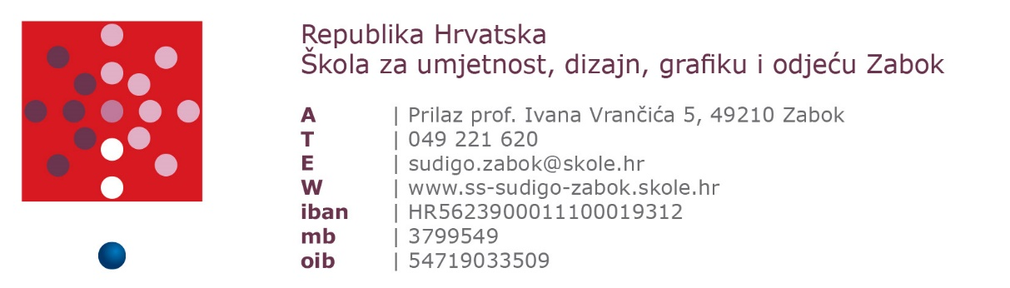

IZJAVA O DAVANJU PRIVOLE
ZA OBRADU OSOBNIH PODATAKA

temeljem odredbe članka 6. stavka 1. točke a. Opće uredbe o zaštiti podataka (EU) 2016/679

kojom ja, _______________________________________________________,
(IME I PREZIME)

iz _____________________________________________________________
(ADRESA PREBIVALIŠTA/BORAVIŠTA)

dajem dobrovoljnu, informiranu i nedvosmislenu privolu Školi za umjetnost, dizajn, grafiku i odjeću Zabok, Prilaz prof. Ivana Vrančića 5, OIB: 54719033509 kao voditelju obrade u svrhu provođenja natječaja i ostvarivanja prava i obveza iz radnog odnosa.

Upoznat/a sam da će se s osobnim podacima za koje dajem privolu postupati u skladu s načelima obrade osobnih podataka.
Upoznat/a sam da se danoj privoli mogu u svako doba usprotiviti i opozvati.
Upoznat/a sam da u svakom trenutku mogu dobiti uvid u osobne podatke za koje sam dao/la privolu, te zatražiti ispravak, izmjenu ili dopunu podataka.
Potpisom ove privole potvrđujem da sam istu pažljivo pročitao i razumio sve informacije, te dopuštam voditelju obrade Školi za umjetnost, dizajn, grafiku i odjeću Zabok obradu podataka i čuvanje natječajne dokumentacije u roku utvrđenom Pravilima za upravljanje dokumentarnim gradivom.

Radi ostvarivanja tajnosti obrade i objave informacija za pojedine faza predmetnog natječaja upisati OSOBNU ŠIFRU koja se sastoji od riječi do šest slova i šesteroznamenkastog broja.
(npr.: LAVINA-475869)
PRIMJER
L | A | V | I | N | A | - | 4 | 7 | 5 | 8 | 6 | 9
OSOBNA ŠIFRA
 |  |  |  |  |  | -
UPISATI RIJEČ DO 6 SLOVA |  |  |  |  |  |  | UPISATI BROJ

U _______________________, ______________ 2025. godine

___________________________
VLASTORUČNI POTPIS

